建筑全能耗报告书
公共建筑

工程名称 | 绿韵古坊·智慧低碳创意新生园
工程地点 | 北京-北京
设计编号
建设单位
设计单位
设 计 人
审 核 人
审 定 人
设计日期 | 2025年3月12日

采用软件 | 建筑碳排放CEEB2024
软件版本 | 20240430(SP1)
研发单位 | 北京绿建软件股份有限公司
正版授权码 | T19503660172
目 录

1 建筑概况 3
2 计算依据 3
3 软件介绍 3
4 气象数据 4
4.1 逐日干球温度表 4
4.2 逐月辐照量表 4
4.3 峰值工况 4
5 围护结构 5
5.1 工程材料 5
5.2 围护结构作法简要说明 5
6 围护结构概况 5
7 房间类型 6
7.1 房间参数表 6
7.2 作息时间表 6
8 暖通空调系统 6
8.1 系统类型 6
8.1.1 系统分区 6
8.1.2 热回收参数 7
8.2 制冷系统 7
8.2.1 多联机/单元式空调能耗 7
8.3 供暖系统 7
8.3.1 多联机/单元式热泵能耗 7
8.4 空调风机 7
8.4.1 独立新排风 7
9 照明 7
10 电梯 8
10.1 直梯 8
11 光伏发电 8
12 计算结果 8
12.1 负荷分项统计 8
12.2 逐月负荷表 9
12.3 逐月电耗 10
12.4 全年能耗 11
13 附录 13
13.1 工作日/节假日人员逐时在室率(%) 13
13.2 工作日/节假日照明开关时间表(%) 13
13.3 工作日/节假日设备逐时使用率(%) 14
13.4 工作日/节假日空调系统运行时间表(1:开,0:关) 14
13.5 工作日/节假日新风运行时间表(%) 14

建筑概况
工程名称 | 绿韵古坊·智慧低碳创意新生园
工程地点 | 北京-北京
地理位置 | 北纬：39.80° | 东经：116.47°
建筑面积(m²) | 地上5972 地下0
建筑层数 | 地上3 地下0
建筑高度（m） | 地上12.0 地下0.0
建筑体积(m³) | 23888.17
建筑外表面积(m²) | 4859.63
北向角度 | 90
结构类型
外墙太阳辐射吸收系数 | 0.75
屋顶太阳辐射吸收系数 | 0.75
控温期 | 全年控温

计算依据
1. 《建筑节能与可再生能源利用通用规范》GB55010-2021
2. 《民用建筑绿色性能计算标准》JGJ/T 449-2018

软件介绍
本报告内容由建筑碳排放CEEB2024计算并输出，CEEB以CAD为平台，内置DOE2内核，可与建筑节能模型无缝对接，精准快速得到动态理想负荷，软件充分考虑工程实际需求，从冷热源、输配水泵到末端风机，覆盖了常见暖通设备的能耗计算；并支持照明、生活热水、电梯动力、插座设备等能耗计算，最终得到包含详细数据的建筑运行能耗报告。

气象数据

逐日干球温度表
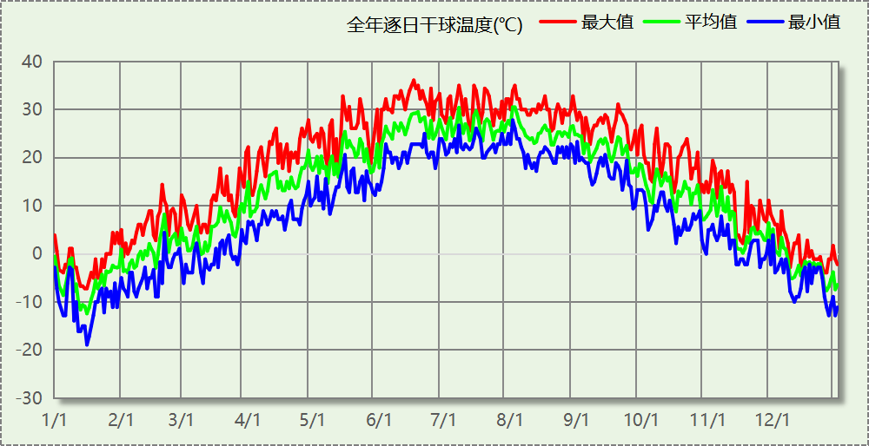

逐月辐照量表
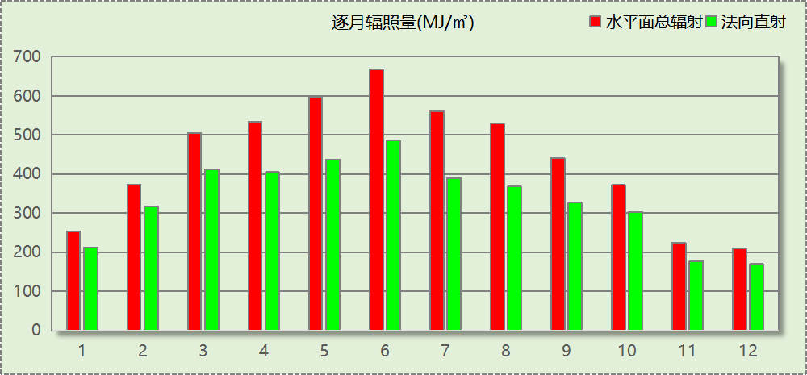

峰值工况
气象数据 | 时刻 | 干球温度(℃) | 湿球温度(℃) | 含湿量(g/kg) | 焓值(kj/kg)
最热 | 06月16日15时 | 36.1 | 23.3 | 13.1 | 69.9
最冷 | 01月15日07时 | -18.9 | -20.0 | 0.3 | -18.2

围护结构

工程材料
材料名称 | 导热系数λ | 蓄热系数S | 密度ρ | 比热容Cp | 蒸汽渗透  系数u | 数据来源
材料名称 | W/(m.K) | W/(㎡.K) | kg/m³ | J/(kg.K) | g/(m.h.kPa) | 数据来源
水泥砂浆 | 0.930 | 11.370 | 1800.0 | 1050.0 | 0.0210
石灰砂浆 | 0.810 | 10.070 | 1600.0 | 1050.0 | 0.0443
钢筋混凝土 | 1.740 | 17.200 | 2500.0 | 920.0 | 0.0158
碎石、卵石混凝土(ρ=2300) | 1.510 | 15.360 | 2300.0 | 920.0 | 0.0173
挤塑聚苯乙烯泡沫塑料（带表皮） | 0.030 | 0.340 | 35.0 | 1380.0 | 0.0000
加气混凝土、泡沫混凝土(ρ=700) | 0.180 | 3.100 | 700.0 | 1050.0 | 0.0998
混凝土多孔砖(190六孔砖） | 0.750 | 7.490 | 1450.0 | 709.4 | 0.0000

围护结构作法简要说明
1. 屋顶：屋顶构造一 (K=0.768,D=3.691)：（由上到下）
碎石、卵石混凝土(ρ=2300) 40mm＋挤塑聚苯乙烯泡沫塑料（带表皮） 20mm＋水泥砂浆 20mm＋加气混凝土、泡沫混凝土(ρ=700) 80mm＋钢筋混凝土 120mm＋石灰砂浆 20mm
2. 外墙（填充墙）：外墙构造一 (K=1.113,D=2.941)：（由外到内）
水泥砂浆 20mm＋挤塑聚苯乙烯泡沫塑料（带表皮） 20mm＋水泥砂浆 20mm＋钢筋混凝土 200mm＋石灰砂浆 20mm
3. 热桥柱：梁柱构造一 (K=1.113,D=2.941)：（由外到内）
水泥砂浆 20mm＋挤塑聚苯乙烯泡沫塑料（带表皮） 20mm＋水泥砂浆 20mm＋钢筋混凝土 200mm＋石灰砂浆 20mm
4. 挑空楼板：挑空楼板构造一 (K=1.178,D=2.146)：（由上到下）
水泥砂浆 20mm＋钢筋混凝土 120mm＋水泥砂浆 20mm＋挤塑聚苯乙烯泡沫塑料（带表皮） 20mm＋水泥砂浆 20mm
5. 外窗：12A钢铝单框双玻窗（平均） (K=3.900)：
传热系数3.900W/㎡.K，窗太阳得热系数0.653

围护结构概况

 |  |  | 设计建筑
体形系数S |  |  | 0.20
屋顶传热系数K  和热惰性指标 D |  |  | 0.77  3.69
外墙传热系数K  和热惰性指标 D |  |  | 1.11  2.94
挑空(或架空)楼板传热系数K  和热惰性指标 D |  |  | 1.18  2.15
天窗传热系数K  和太阳得热系数 SHGC |  |  | －  －
外窗（包括透明幕墙） | 朝向 | 立面 | 窗墙比 | 传热  系数 | 太阳得热系数
外窗（包括透明幕墙） | 南向 | 南-默认立面 | 0.65 | 3.90 | 0.65
外窗（包括透明幕墙） | 北向 | 北-默认立面 | 0.60 | 3.90 | 0.65
外窗（包括透明幕墙） | 东向 | 东-默认立面 | 0.34 | 3.90 | 0.65
外窗（包括透明幕墙） | 西向 | 西-默认立面 | 0.41 | 3.90 | 0.65

房间类型

房间参数表
房间类型 | 空调  温度℃ | 供暖  温度℃ | 新风量 | 渗透风  换气次数 | 人员密度 | 照明功率  密度 | 电器设备  功率
办公-普通办公室 | 26 | 20 | 30(m³/h.人) | 0(次/h) | 8(㎡/人) | 8(W/㎡) | 15(W/㎡)
卫生间 | 28 | 18 | 20(m³/h.人) | 0(次/h) | 20(㎡/人) | 4(W/㎡) | 12(W/㎡)
后勤区 | 26 | 20 | 20(m³/h.人) | 0(次/h) | 10(㎡/人) | 8(W/㎡) | 13(W/㎡)
普通办公室 | 26 | 20 | 30(m³/h.人) | 0(次/h) | 8(㎡/人) | 6(W/㎡) | 12(W/㎡)
餐厅 | 26 | 18 | 30(m³/h.人) | 0(次/h) | 2.5(㎡/人) | 8(W/㎡) | 15(W/㎡)

作息时间表
详见附录

暖通空调系统

系统类型

系统分区
系统编号 | 系统类型 | 制冷  SEER | 制热  HSPF | 面积(㎡) | 包含的房间
Sys1 | 单元式房间空调器 | 4.50[全年能源消耗效率(APF)] |  | 5623.20 | 所有房间

热回收参数
系统编号 | 热回收 | 供冷 |  | 供暖
系统编号 | 热回收 | 回收效率 | 启动温(焓)差 | 回收效率 | 启动温(焓)差
Sys1 | 无 | － | － | － | －

制冷系统

多联机/单元式空调能耗
系统编号 | 制冷SEER | 耗冷量(kWh) | 耗电量(kWh)
Sys1 | 4.50[全年能源消耗效率(APF)] | 460241 | 102276

供暖系统

多联机/单元式热泵能耗
系统编号 | 制热HSPF | 耗热量(kWh) | 耗电量(kWh)
Sys1 | 4.50[全年能源消耗效率(APF)] | 627705 | 139490

空调风机

独立新排风
系统编号 | 新风量  (m³/h) | 单位风量耗功率  W/(m³/h) | 风机功率(W) | 运行时长(h) | 新风电耗(kWh)
Sys1 | 36624 | 0.24 | 8790 | 8760 | 76999
合计 |  |  |  |  | 76999

系统编号 | 排风量  (m³/h) | 排风比 | 单位风量耗功率W/(m³/h) | 风机功率(W) | 运行时长(h) | 排风电耗  (kWh)
Sys1 | 29300 | 0.8 | 0.24 | 7032 | 8760 | 61599
合计 |  |  |  |  |  | 61599

照明
房间类型 | 单位面积电耗  (kWh/㎡) | 房间个数 | 房间合计面积  (㎡) | 合计电耗  (kWh)
卫生间 | 6.72 | 3 | 224 | 1507
后勤区 | 32.12 | 1 | 112 | 3586
普通办公室 | 13.44 | 31 | 3636 | 48869
餐厅 | 13.44 | 4 | 1878 | 25247
总计 |  |  |  | 79209

电梯

直梯
名称 | 特定能量消耗(mWh/kgm) | 额定载重量(kg) | 速度(m/s) | 待机功率(W) | 运行时长(h/天) | 年运行天数 | 数量 | 全年电耗  (kWh)
直梯1 | 0.84 | 1350 | 1.75 | 200 | 0.5 | 365 | 2 | 6039
总计 |  |  |  |  |  |  |  | 6039

光伏发电
日照辐照量(kJ/㎡.天)：18035，年运行天数：365
光伏板面积  (㎡) | 光电转换  效率(%) | 光伏系统效率 | 光伏电池性能衰减修正系数 | 全年供电  (kWh)
0 | 15 | 0.75 | 0.85 | 0
200 | 20 | 0.8 | 0.9 | 52662
总计 |  |  |  | 52662

计算结果

负荷分项统计
分类 | 围护传热 | 室内得热 | 窗日射 | 新风/渗透 | 热回收 | 合计
供暖(kWh/㎡) | -73.46 | 26.88 | 21.64 | -80.17 | 0.00 | -105.11
供冷(kWh/㎡) | 4.61 | 32.84 | 15.04 | 24.58 | 0.00 | 77.07
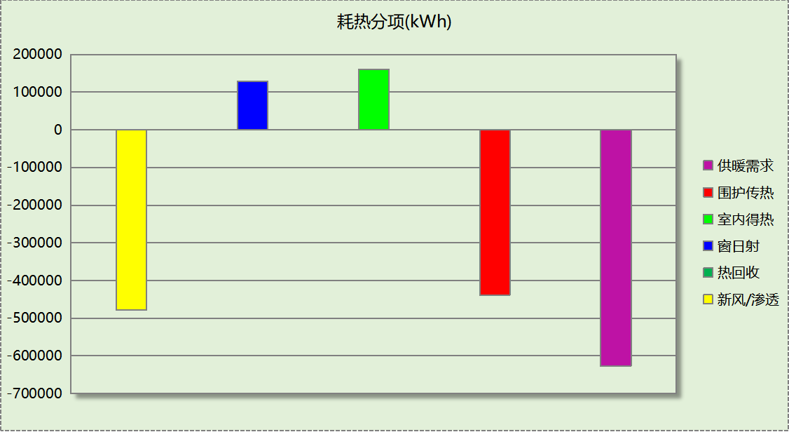
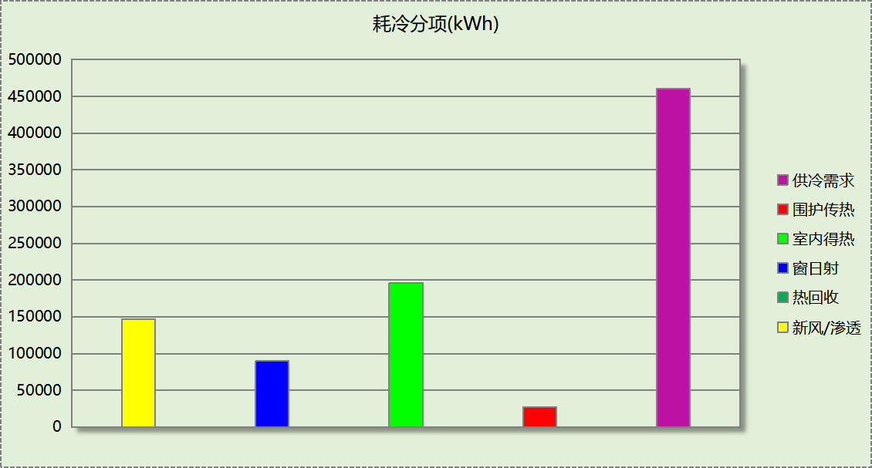

逐月负荷表
月份 | 供暖(kWh) | 供冷(kWh) | 热负荷  峰值(kW) | 热负荷  峰值时刻 | 冷负荷  峰值(kW) | 冷负荷  峰值时刻
1月 | 207547 | 0 | 1133.676 | 1月14日8时 | 0.000 | --
2月 | 99000 | 0 | 959.597 | 2月4日8时 | 0.000 | --
3月 | 76495 | 0 | 909.514 | 3月4日8时 | 0.000 | --
4月 | 15108 | 767 | 527.528 | 4月5日8时 | 54.689 | 4月30日16时
5月 | 535 | 18348 | 26.896 | 5月8日8时 | 272.571 | 5月14日15时
6月 | 0 | 94376 | 0.000 | -- | 759.761 | 6月28日16时
7月 | 0 | 154449 | 0.000 | -- | 835.894 | 7月29日16时
8月 | 0 | 134011 | 0.000 | -- | 1065.477 | 8月2日16时
9月 | 0 | 57690 | 0.000 | -- | 601.532 | 9月2日16时
10月 | 6718 | 600 | 463.159 | 10月30日8时 | 75.255 | 10月8日16时
11月 | 57716 | 0 | 889.681 | 11月18日8时 | 0.000 | --
12月 | 164586 | 0 | 1021.784 | 12月9日8时 | 0.000 | --
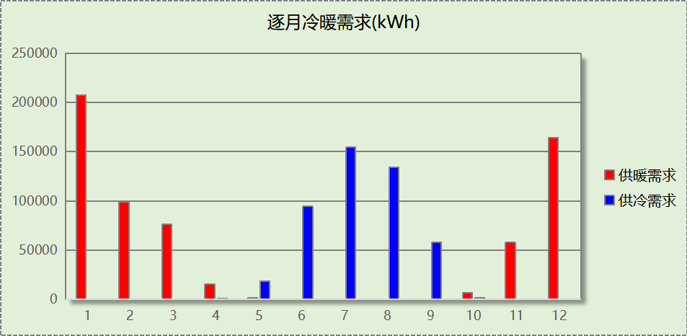
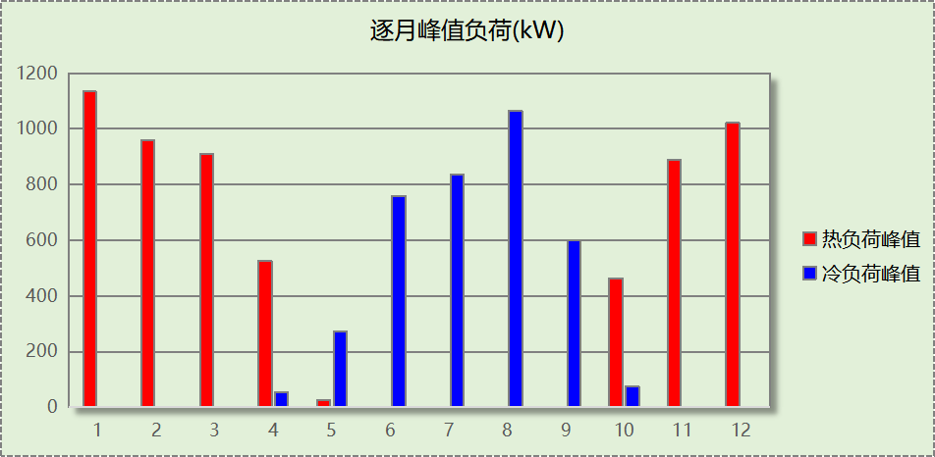

逐月电耗
注:供冷供暖为冷热源及输配水泵电耗，热水为扣减太阳能后电耗，所有数据单位kWh/㎡。
月 | 供冷 | 供暖 | 空调风机 | 照明 | 插座设备 | 排风机 | 电梯 | 热水
1 | 0.00 | 7.72 | 1.97 | 1.17 | － | 0.00 | 1.01 | 0.00
2 | 0.00 | 3.68 | 1.78 | 0.91 | － | 0.00 | 1.01 | 0.00
3 | 0.00 | 2.85 | 1.97 | 1.11 | － | 0.00 | 1.01 | 0.00
4 | 0.03 | 0.56 | 1.91 | 1.11 | － | 0.00 | 1.01 | 0.00
5 | 0.68 | 0.02 | 1.97 | 1.17 | － | 0.00 | 1.01 | 0.00
6 | 3.51 | 0.00 | 1.91 | 1.01 | － | 0.00 | 1.01 | 0.00
7 | 5.75 | 0.00 | 1.97 | 1.22 | － | 0.00 | 1.01 | 0.00
8 | 4.99 | 0.00 | 1.97 | 1.17 | － | 0.00 | 1.01 | 0.00
9 | 2.15 | 0.00 | 1.91 | 1.06 | － | 0.00 | 1.01 | 0.00
10 | 0.02 | 0.25 | 1.97 | 1.06 | － | 0.00 | 1.01 | 0.00
11 | 0.00 | 2.15 | 1.91 | 1.11 | － | 0.00 | 1.01 | 0.00
12 | 0.00 | 6.12 | 1.97 | 1.17 | － | 0.00 | 1.01 | 0.00
合计 | 17.13 | 23.36 | 23.21 | 13.26 | － | 0.00 | 1.01 | 0.00

全年能耗
能耗分类 | 能耗子类 | 设计建筑  (kWh/㎡) | 备注
建筑负荷 | 耗冷量 | 77.07
建筑负荷 | 耗热量 | 105.11
建筑负荷 | 冷热合计 | 182.17
热回收 | 供冷 | 0.00
热回收 | 供暖 | 0.00
热回收 | 冷热合计 | 0.00
供冷电耗  (Ec) | 中央冷源 | 0.00
供冷电耗  (Ec) | 冷却水泵 | 0.00
供冷电耗  (Ec) | 冷冻水泵 | 0.00
供冷电耗  (Ec) | 冷却塔 | 0.00
供冷电耗  (Ec) | 多联机/单元式空调 | 17.13
供冷电耗  (Ec) | 供冷合计 | 17.13
供暖电耗  (Eh) | 中央热源 | 0.00
供暖电耗  (Eh) | 供暖水泵 | 0.00
供暖电耗  (Eh) | 热源侧水泵 | 0.00
供暖电耗  (Eh) | 多联机/单元式热泵 | 23.36
供暖电耗  (Eh) | 供暖合计 | 23.36
空调风机电耗  (Ef) | 新排风 | 23.21
空调风机电耗  (Ef) | 风机盘管 | 0.00
空调风机电耗  (Ef) | 全空气系统 | 0.00
空调风机电耗  (Ef) | 风机合计 | 23.21
照明电耗 |  | 13.26
插座设备电耗 |  | -
其他电耗(Eo) | 电梯 | 1.01
其他电耗(Eo) | 独立排风机 | 0.00
其他电耗(Eo) | 生活热水 | 0.00 | 扣减了太阳能热水
其他电耗(Eo) | 其他设备 | 0.00
其他电耗(Eo) | 合计 | 1.01
可再生能源  (Er) | 光伏发电(Ep) | 8.82
可再生能源  (Er) | 风力发电(Ew) | 0.00
建筑总能耗(E1)：电耗(kWh/㎡) |  | 69.15 | E1=Ec+Eh+Ef+Eo-Er

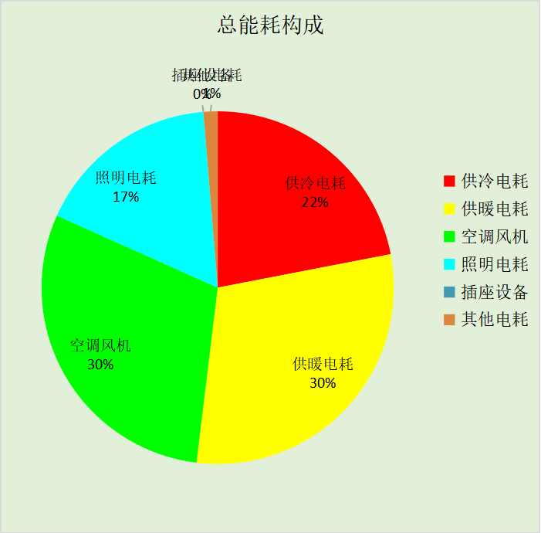

附录

工作日/节假日人员逐时在室率(%)

房间类型 | 1 | 2 | 3 | 4 | 5 | 6 | 7 | 8 | 9 | 10 | 11 | 12 | 13 | 14 | 15 | 16 | 17 | 18 | 19 | 20 | 21 | 22 | 23 | 24
办公-普通办公室 | 0 | 0 | 0 | 0 | 0 | 0 | 10 | 50 | 100 | 100 | 100 | 30 | 100 | 100 | 100 | 100 | 50 | 20 | 10 | 0 | 0 | 0 | 0 | 0
办公-普通办公室 | 0 | 0 | 0 | 0 | 0 | 0 | 0 | 20 | 45 | 0 | 0 | 0 | 0 | 0 | 0 | 0 | 0 | 0 | 0 | 0 | 0 | 0 | 0 | 0
卫生间 | 0 | 0 | 0 | 0 | 0 | 0 | 10 | 50 | 100 | 100 | 100 | 30 | 100 | 100 | 100 | 100 | 50 | 20 | 10 | 0 | 0 | 0 | 0 | 0
卫生间 | 0 | 0 | 0 | 0 | 0 | 0 | 0 | 20 | 45 | 0 | 0 | 0 | 0 | 0 | 0 | 0 | 0 | 0 | 0 | 0 | 0 | 0 | 0 | 0
后勤区 | 0 | 0 | 0 | 0 | 0 | 0 | 0 | 20 | 50 | 80 | 80 | 80 | 80 | 80 | 80 | 80 | 80 | 80 | 80 | 70 | 50 | 0 | 0 | 0
后勤区 | 0 | 0 | 0 | 0 | 0 | 0 | 0 | 20 | 50 | 80 | 80 | 80 | 80 | 80 | 80 | 80 | 80 | 80 | 80 | 70 | 50 | 0 | 0 | 0
普通办公室 | 0 | 0 | 0 | 0 | 0 | 0 | 10 | 50 | 100 | 100 | 100 | 30 | 100 | 100 | 100 | 100 | 50 | 20 | 10 | 0 | 0 | 0 | 0 | 0
普通办公室 | 0 | 0 | 0 | 0 | 0 | 0 | 0 | 20 | 45 | 0 | 0 | 0 | 0 | 0 | 0 | 0 | 0 | 0 | 0 | 0 | 0 | 0 | 0 | 0
餐厅 | 0 | 0 | 0 | 0 | 0 | 0 | 10 | 50 | 100 | 100 | 100 | 30 | 100 | 100 | 100 | 100 | 50 | 20 | 10 | 0 | 0 | 0 | 0 | 0
餐厅 | 0 | 0 | 0 | 0 | 0 | 0 | 0 | 20 | 45 | 0 | 0 | 0 | 0 | 0 | 0 | 0 | 0 | 0 | 0 | 0 | 0 | 0 | 0 | 0

注：上行：工作日；下行：节假日

工作日/节假日照明开关时间表(%)

房间类型 | 1 | 2 | 3 | 4 | 5 | 6 | 7 | 8 | 9 | 10 | 11 | 12 | 13 | 14 | 15 | 16 | 17 | 18 | 19 | 20 | 21 | 22 | 23 | 24
办公-普通办公室 | 10 | 10 | 10 | 10 | 10 | 10 | 10 | 36 | 62 | 56 | 54 | 43 | 53 | 55 | 58 | 67 | 40 | 18 | 10 | 10 | 10 | 10 | 10 | 10
办公-普通办公室 | 0 | 0 | 0 | 0 | 0 | 0 | 0 | 0 | 0 | 0 | 0 | 0 | 0 | 0 | 0 | 0 | 0 | 0 | 0 | 0 | 0 | 0 | 0 | 0
卫生间 | 10 | 10 | 10 | 10 | 10 | 10 | 10 | 36 | 62 | 56 | 54 | 43 | 53 | 55 | 58 | 67 | 40 | 18 | 10 | 10 | 10 | 10 | 10 | 10
卫生间 | 0 | 0 | 0 | 0 | 0 | 0 | 0 | 0 | 0 | 0 | 0 | 0 | 0 | 0 | 0 | 0 | 0 | 0 | 0 | 0 | 0 | 0 | 0 | 0
后勤区 | 10 | 10 | 10 | 10 | 10 | 10 | 10 | 50 | 60 | 60 | 60 | 60 | 60 | 60 | 60 | 60 | 80 | 90 | 100 | 100 | 100 | 10 | 10 | 10
后勤区 | 10 | 10 | 10 | 10 | 10 | 10 | 10 | 50 | 60 | 60 | 60 | 60 | 60 | 60 | 60 | 60 | 80 | 90 | 100 | 100 | 100 | 10 | 10 | 10
普通办公室 | 10 | 10 | 10 | 10 | 10 | 10 | 10 | 36 | 62 | 56 | 54 | 43 | 53 | 55 | 58 | 67 | 40 | 18 | 10 | 10 | 10 | 10 | 10 | 10
普通办公室 | 0 | 0 | 0 | 0 | 0 | 0 | 0 | 0 | 0 | 0 | 0 | 0 | 0 | 0 | 0 | 0 | 0 | 0 | 0 | 0 | 0 | 0 | 0 | 0
餐厅 | 10 | 10 | 10 | 10 | 10 | 10 | 10 | 36 | 62 | 56 | 54 | 43 | 53 | 55 | 58 | 67 | 40 | 18 | 10 | 10 | 10 | 10 | 10 | 10
餐厅 | 0 | 0 | 0 | 0 | 0 | 0 | 0 | 0 | 0 | 0 | 0 | 0 | 0 | 0 | 0 | 0 | 0 | 0 | 0 | 0 | 0 | 0 | 0 | 0

注：上行：工作日；下行：节假日

工作日/节假日设备逐时使用率(%)

房间类型 | 1 | 2 | 3 | 4 | 5 | 6 | 7 | 8 | 9 | 10 | 11 | 12 | 13 | 14 | 15 | 16 | 17 | 18 | 19 | 20 | 21 | 22 | 23 | 24
办公-普通办公室 | 0 | 0 | 0 | 0 | 0 | 0 | 10 | 50 | 100 | 100 | 100 | 100 | 100 | 100 | 100 | 100 | 50 | 20 | 10 | 0 | 0 | 0 | 0 | 0
办公-普通办公室 | 0 | 0 | 0 | 0 | 0 | 0 | 0 | 0 | 0 | 0 | 0 | 0 | 0 | 0 | 0 | 0 | 0 | 0 | 0 | 0 | 0 | 0 | 0 | 0
卫生间 | 0 | 0 | 0 | 0 | 0 | 0 | 10 | 50 | 100 | 100 | 100 | 100 | 100 | 100 | 100 | 100 | 50 | 20 | 10 | 0 | 0 | 0 | 0 | 0
卫生间 | 0 | 0 | 0 | 0 | 0 | 0 | 0 | 0 | 0 | 0 | 0 | 0 | 0 | 0 | 0 | 0 | 0 | 0 | 0 | 0 | 0 | 0 | 0 | 0
后勤区 | 0 | 0 | 0 | 0 | 0 | 0 | 0 | 30 | 50 | 80 | 80 | 80 | 80 | 80 | 80 | 80 | 80 | 80 | 80 | 70 | 50 | 0 | 0 | 0
后勤区 | 0 | 0 | 0 | 0 | 0 | 0 | 0 | 30 | 50 | 80 | 80 | 80 | 80 | 80 | 80 | 80 | 80 | 80 | 80 | 70 | 50 | 0 | 0 | 0
普通办公室 | 0 | 0 | 0 | 0 | 0 | 0 | 10 | 50 | 100 | 100 | 100 | 100 | 100 | 100 | 100 | 100 | 50 | 20 | 10 | 0 | 0 | 0 | 0 | 0
普通办公室 | 0 | 0 | 0 | 0 | 0 | 0 | 0 | 0 | 0 | 0 | 0 | 0 | 0 | 0 | 0 | 0 | 0 | 0 | 0 | 0 | 0 | 0 | 0 | 0
餐厅 | 0 | 0 | 0 | 0 | 0 | 0 | 10 | 50 | 100 | 100 | 100 | 100 | 100 | 100 | 100 | 100 | 50 | 20 | 10 | 0 | 0 | 0 | 0 | 0
餐厅 | 0 | 0 | 0 | 0 | 0 | 0 | 0 | 0 | 0 | 0 | 0 | 0 | 0 | 0 | 0 | 0 | 0 | 0 | 0 | 0 | 0 | 0 | 0 | 0

注：上行：工作日；下行：节假日

工作日/节假日空调系统运行时间表(1:开,0:关)

系统编号 | 1 | 2 | 3 | 4 | 5 | 6 | 7 | 8 | 9 | 10 | 11 | 12 | 13 | 14 | 15 | 16 | 17 | 18 | 19 | 20 | 21 | 22 | 23 | 24
Sys1 | 1 | 1 | 1 | 1 | 1 | 1 | 1 | 1 | 1 | 1 | 1 | 1 | 1 | 1 | 1 | 1 | 1 | 1 | 1 | 1 | 1 | 1 | 1 | 1
Sys1 | 1 | 1 | 1 | 1 | 1 | 1 | 1 | 1 | 1 | 1 | 1 | 1 | 1 | 1 | 1 | 1 | 1 | 1 | 1 | 1 | 1 | 1 | 1 | 1

注：上行：工作日；下行：节假日

工作日/节假日新风运行时间表(%)

系统编号 | 1 | 2 | 3 | 4 | 5 | 6 | 7 | 8 | 9 | 10 | 11 | 12 | 13 | 14 | 15 | 16 | 17 | 18 | 19 | 20 | 21 | 22 | 23 | 24
Sys1 | 100 | 100 | 100 | 100 | 100 | 100 | 100 | 100 | 100 | 100 | 100 | 100 | 100 | 100 | 100 | 100 | 100 | 100 | 100 | 100 | 100 | 100 | 100 | 100
Sys1 | 100 | 100 | 100 | 100 | 100 | 100 | 100 | 100 | 100 | 100 | 100 | 100 | 100 | 100 | 100 | 100 | 100 | 100 | 100 | 100 | 100 | 100 | 100 | 100

注：上行：工作日；下行：节假日

